四川大学自考网络助学培训班 2022年6月省考、过程性考试报名通知
（请同学们务必仔细阅读以下报名通知，涉及内容还有不理解的请及时联系班主任老师，以免漏报或错报，影响毕业）

省考考试
一、 报名
1.起止时间：2022年5月11日9：00至2022年5月13日17：00。
2.报名方式：考生个人报名，登录报名网址http://zk.sceea.cn，使用谷歌浏览器和火狐浏览器， 考生使用身份证号码为账号，新、老考生均以自行设置的密码为准，若未修改，则默认为本人身份证号码后6位，切换到川大0101的准考证报名。
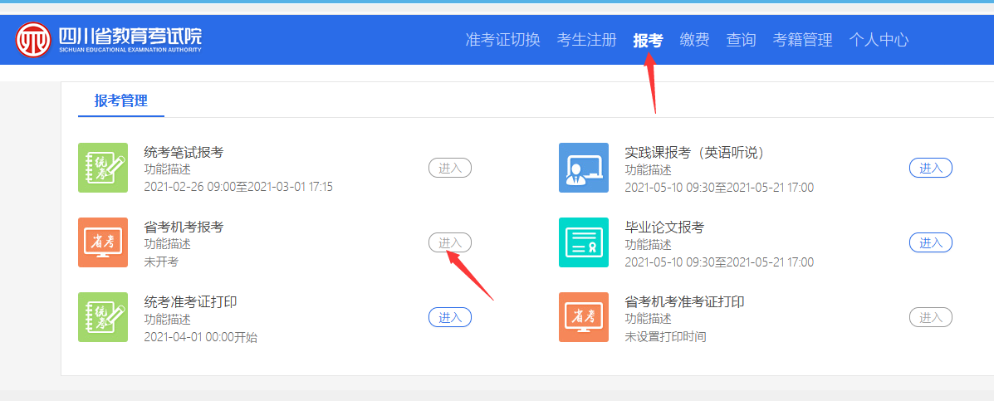
3.报考及缴费： 由考生自行登录报名网址进行报考和缴费，只有完成缴费后即为报考成功，且所缴纳的报考费仅用于本次考试。
4.准考证打印：2022年5月23日至2022年6月12日在网站https://zk.sceea.cn打印准考证。

老师的小建议是六科报满（已通过课程除外）。其中中国近现代史纲要、马克思主义基本原理概论、管理系统中计算机应用（仅工商管理）为 一年两次 可报课程，其余为仅限本次课程。

二、过程考核
1.报考时间： 2022年5月11日至5月17日。
2.报考网址：www.51100.net
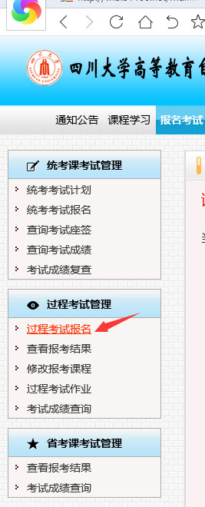

三、考试
1、省考、过程性考核考试时间
具体课程考试时间安排请关注报名结束后QQ群具体的考试通知。注：过程性考核考试每科有两套测试题（上半期+下半期），在学校一次性考完。
2、考试方式
机考闭卷：在四川大学统一安排考试.考试题库由任课老师审阅，试题实行随机配题方案。考生在电脑上做完一科提交一科。
3、考场规则
考生必须按规定的时间、地点凭身份证、准考证参加考试，迟到超过15分钟者不准进场，凡报名但未参加考试者由监考老师作为缺考处理。严格按国家考试规定组织考试：验身份证、准考证进场，组织考生签到，查看考生双证照片及本人像貌是否相符。省考试院和学校自考办将组织巡考，请各办学单位注意加强学生考风考纪教育，严格遵守考场纪律。

三、平时作业
省考没有平时作业，只有过程性考核有平时作业，过程性考核报名后每个科目都有4套作业。根据课程教学安排和学习测评的要求，规定学生必须按时完成4次作业，4次作业由学生在报名后登录http://ks.51100.net完成。完成作业时间为报名成功后第二天到5月22日。
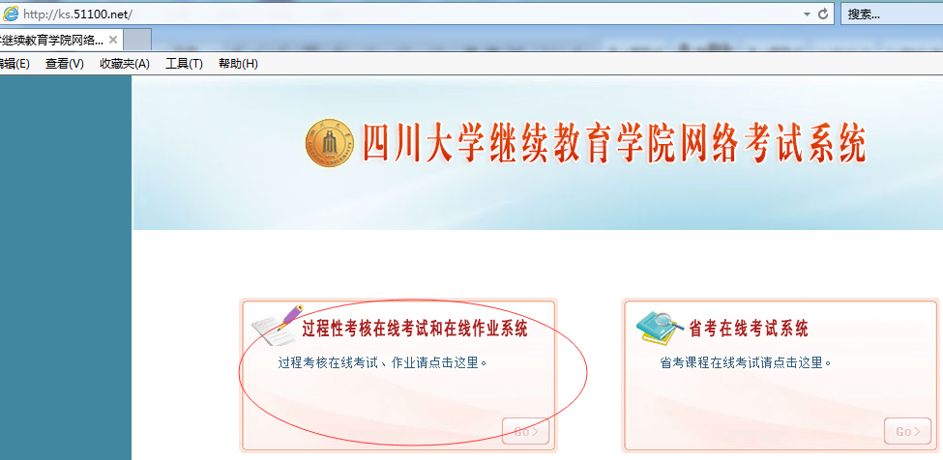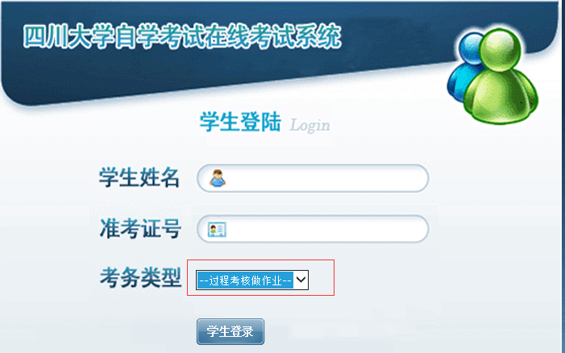
注：平时作业4次累计达到40分或超过40分的作业未做者，过程性考试成绩无效。
四、成绩计算
课程的过程性考试成绩满分30分构成：过程考核成绩=上半期考试成绩+下半期考试成绩+平时作业成绩，两次考试(上半期和下半期考试)实际成绩各占10分，平时作业成绩占10分。请同学们报名之后积极地去相应的网站完成作业，并按时来考试，争取考试得到满分。相应统考考试也要报考.等下一次统考成绩公布之后网站查到的成绩就是加了过考成绩后的最终成绩。
五、考试复习
1、本次考试将严格执行四川省教育考试院对自学考试的相关管理办法，请同学们查看相关复习资料后，充分考虑自身对毕业时间要求和学习时间安排，再决定自己报考的科目数量。
复习资料网址：www.51100.net
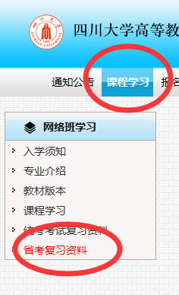
2、过程性考核复习：两套考试试题从平时作业中抽取，实行随机配题方案。考生务必在做题的网站根据答案对本人所做的作业进行核对，可将作业及答案打印出来复习。
注：针对老生询问是否报考
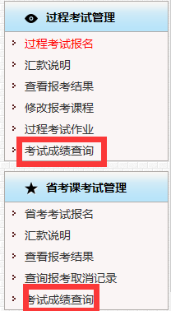先查看考试成绩及有效期再针对自己专业的考试科目计划针对性报考，以免漏报和错报。

川大自考网络班
2022.4.27

